PEDOMAN TEKNIK

I N O V A S I
L E L E
P A L A S A R I
N G A B R E T

2 0 2 2

DESA PALASARI KECAMATAN CIJERUK KABUPATEN BOGOR

PROPOSAL
INOVASI LELE PALASARI NGABRET
DESA PALASARI KECAMATAN CIJERUK TAHUN 2022

  - Latar Belakang
Inovasi merupakan faktor penting dalam mendukung perkembangan ekonomi dan daya saing daerah. Terjadinya pergeseran ekonomi berbasis industri menuju ekonomi berbasis pengetahuan menunjukkan bahwa pengetahuan dan inovasi merupakan faktor yang semakin menentukan dalam kemajuan ekonomi.
Pemerintah daerah dewasa ini dituntut untuk membangun kapasitas penyelenggaraan pemerintahan dan daya saing daerah sesuai dengan amanat Undang-Undang Republik Indonesia Nomor 23 Tahun 2014 tentang Pemerintahan Daerah. Inovasi di segala bidang merupakan jawaban terhadap hal tersebut, baik di bidang tata kelola pemerintahan daerah, pelayanan publik, maupun inovasi bentuk lainnya di masyarakat.
Berkaitan dengan hal tersebut, Pemerintah Kabupaten Bogor berkomitmen untuk mendorong dan membangun budaya inovasi di berbagai sektor melalui kebijakan Satu Lembaga Satu Inovasi (One Institution One Innovation) dan di desa melalui kebijakan Satu Desa Satu Inovasi (One Village One Innovation) yang diharapkan dapat berdampak luas bagi percepatan pertumbuhan ekonomi di Kabupaten Bogor.
Menindaklanjuti kebijakan Satu Desa Satu Inovasi tersebut, maka inovasi desa yang dikembangkan Desa Palasari bertolak dari potensi yang ada di Desa Palasari. Potensi dimaksud salah satunya adalah peternakan ikan lele yang dikembangkan menjadi sebuah makanan yang ada di Desa Palasari Seperti Nugget Lele, Crispy Lele dan Kerupuk Lele yang dapat dibuatkan inovasi untuk dikembangkan lebih lanjut.
Inovasi Desa Palasari ditujukan untuk mengembangkan makanan-makanan tradisional di Desa Palasari. Ujung tombak pembuatan makanan-makanan tradisional tersebut adalah ibuibu di desa, sehingga TP PKK berusaha menggerakkan ibu-ibu di desa untuk mengembangkan inovasi desa yang bersumber dari peternakan ikan lele.
Berdasarkan hasil identifikasi dan inventarisasi terhadap pembudidayaan ikan lele yang ada di Desa Palasari, maka pilihan jatuh pada ikan lele yang dapat dikembangkan sebagai inovasi desa.
Dengan memperhatikan potensi lokal untuk mengembangkan Nugget Lele, Crispy Lele dan Kerupuk Lele sebagai inovasi desa, maka inovasi Desa Palasari diberi nama INOVASI LELE PALASARI NGABRET.
  - Tujuan dan Manfaat
- Tujuan Inovasi
Meningkatnya kewirausahaan masyarakat desa dapat meningkatkan produktivitas, yang kemudian diikuti dengan peningkatan penghasilan atau pendapatan masyarakat desa. Hal ini tentu dapat mencapai terwujudnya kesejahteraan masyarakat desa. Adapun tujuan dari Inovasi Lele Palasari Ngabret:
- Tujuan Umum
Untuk memberdayakan dan mensejahterakan masyarakat agar dapat memiliki pengetahuan tentang UMKM yang baik.
- Tujuan Khusus
Untuk menciptakan peluang usaha dan meningkatkan pendapatan masyarakat khususnya di Desa Pamijahan.
- Manfaat Inovasi
Manfaat dari inovasi The Sakral Pamijahan antara lain:
- Peningkatan pendapatan masyarakat
- Penciptaan lapangan kerja
- Peningkatan nilai tambah produk lokal
- Pemberdayaan ekonomi lokal
- Pengembangan pariwisata

  - Kegiatan Pokok dan Prosedur Kerja
- Kegiatan Pokok
Berikut adalah rangkuman kegiatan pokok pelaksanaan dan pengembangan inovasi desa Lele Palasari Ngabret:
- Mengidentifikasi dan menginventarisasi potensi desa: Dilakukan penelitian dan analisis untuk mengidentifikasi potensi yang ada di Desa Palasari. Potensi tersebut meliputi sumber daya alam, budaya, keterampilan lokal, dan aset lainnya yang dapat dikembangkan sebagai inovasi desa.
- Merancang dan mengembangkan inovasi desa: Tim atau kelompok kerja yang terlibat dalam proyek ini merancang dan mengembangkan ide-ide inovatif berdasarkan potensi yang telah diidentifikasi. Ini melibatkan perencanaan strategis, perancangan produk atau layanan baru, serta pengembangan model bisnis yang berkelanjutan.
- Melaksanakan bimbingan teknis dan sosialisasi inovasi desa: Dilakukan kegiatan bimbingan teknis dan sosialisasi kepada masyarakat dan peternak lele Desa Palasari. Hal ini bertujuan untuk memberikan pengetahuan dan keterampilan yang diperlukan agar mereka dapat memahami, mengadopsi, dan mengimplementasikan inovasi desa secara efektif.
- Menyusun strategi keberlanjutan penerapan dan pengembangan inovasi desa: Tim atau kelompok kerja akan merumuskan strategi untuk memastikan keberlanjutan penerapan dan pengembangan inovasi desa. Ini melibatkan perencanaan jangka panjang, termasuk sumber daya manusia, keuangan, dan infrastruktur yang diperlukan untuk menjaga dan mengembangkan inovasi desa tersebut.

- Prosedur Kerja
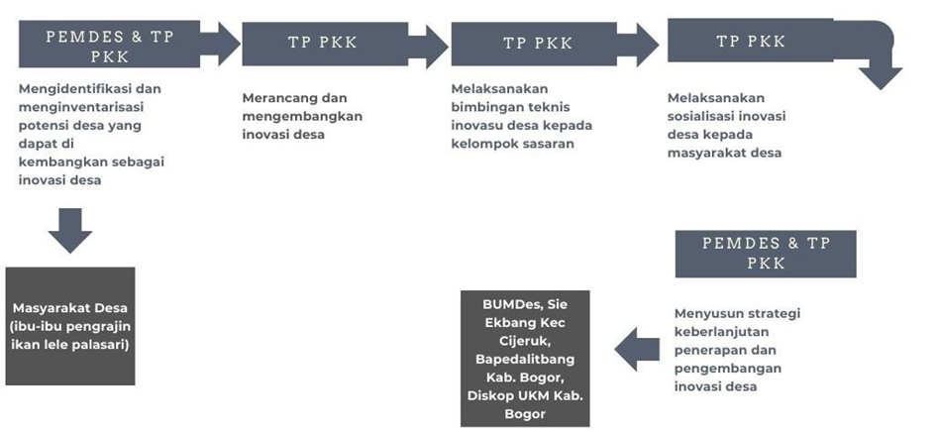
  - Sasaran
Masyarakat wilayah Desa Palasari.

  - Jadwal Tahapan Inovasi dan Pelaksanaan
- Tahapan Inovasi
No. | Tahapan | Waktu Kegiatan | Keterangan
1. | Latar Belakang | Agustus 2022 | Penjaringan di lapangan
2. | Perumusan Ide | Agustus 2022 | Perumusan ide dan masukan dari penyelenggara inovasi
3. | Perencanaan | Agustus 2022 | Menyusun tim pengelola inovasi
4. | Implementasi | Agustus 2022 | Kegiatan pelaksanaan dan pengembangan di Desa

- Pelaksanaa Inovasi
No. | Kegiatan | Minggu Ke-
 |  | I | II | III | IV
1. | The Sakral Palasari

  - Evaluasi Pelaksanaan Kegiatan
Evaluasi pelaksanaan kegiatan dilakukan setelah pelaksanaan kegiatan. Laporan evaluasi kegiatan dibuat oleh TP PKK Desa Palasari dan seksi kesejahteraan Desa Palasari.
  - Strategi Keberlanjutan
Untuk keberlanjutan kegiatan inovasi Lele Palasari Ngabret, maka dilakukan:
- Pemberdayaan masyarakat guna untuk meningkatkan produktivitas usaha,
- Memanfaatkan Teknologi informasi untuk promosi dan pemasaran produk seperti (media sosial dan website),
- Dukungan untuk memperkuat usaha oleh Pemerintah Daerah melalui Badan Perencanaan Pembangunan, Penelitian dan Pengembangan Daerah Kabupaten Bogor,
- Pengembangan usaha dalam mengakses modal,
- Pengukuran kadar/nilai gizi, dan
- Memberian label halal.

Palasari, 05 Agustus 2022
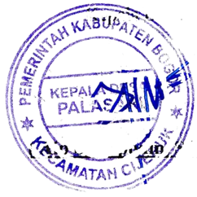
Mengetahui, Kepala Desa

Aip Syaripudin S.Kom

